1. Цель и задачи работы

Целью лабораторной работы закрепить и углубить полученные студентом теоретические знания и приобрести навыки по поддержке жизненного цикла продукции с использованием автоматизированных систем.
Основной задачей лабораторной работы является знакомство с полным циклом производства несложного изделия и получение навыков создания рекламы изделия.

2. Разработка рекламы

2.1. Интерфейс программы 3D Studio MAX
Трехмерная графика настолько прочно вошла в нашу жизнь, что мы сталкиваемся с ней, порой даже не замечая ее. Разглядывая интерьер комнаты на огромном рекламном щите, наблюдая, как взрывается самолет в захватывающем боевике, люди не догадываются, что перед ними не реальные съемки, а результат работы мастера трехмерной графики. Область применения трехмерной графики необычайно широка: от рекламы до дизайна интерьера и создания компьютерных игр.
Для создания всей этой красоты человеку требуется наличие двух вещей: компьютера и редактора трехмерной графики, к которым и относится программа 3D Studio Max. Эта программа разработана одним из подразделений всемирно известной американской фирмы Autodesk, и мы будем работать с версией 6.0. В результате своего развития Мах стал отраслевым стандартом и область его применения огромна и многогранна. В самом деле, эта программа трехмерного моделирования и анимации нашла своих многочисленных пользователей по всему миру от домашнего новичка до профессионала киноиндустрии. Идеи, заложенные авторами Мах, блестяще реализуются на практике, в настоящий момент это не только самый мощный, но и самый продаваемый пакет трехмерной графики в мире.
Интерфейс программы 3D Studio MAX
После запуска программы 3Ds MAX перед вами откроется стандартное рабочее окно приложения, содержащее рабочую область, панель меню и панели управления. Рабочая область программы представляет собой три окна проекций, в каждом из которых показана трехмерная сцена со своей точки обзора, а также окно перспективы, в котором отображается создаваемая трехмерная сцена. Окно проекции, в котором на данный момент ведется работа, подсвечивается желтым светом (см. рисунок 2.1).
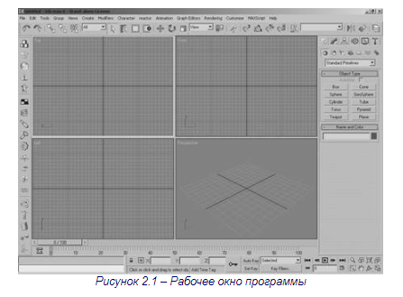
Соотношение размеров окон проекций можно изменять аналогично изменению размера диалоговых окон Windows при помощи перетаскивания границы окон с нажатой левой кнопкой мыши.
В верхней части окна программы расположено главное меню, а под ним – главная панель инструментов Main Toolbar. Пункты главного меню частично повторяют инструменты и команды основной панели инструментов, а также панели Command Panel (Командная панель), которая расположена в правой части окна программы. Эта панель содержит настройки всех объектов сцены, а также параметры многих операций, используемых при создании сцен. В левой части рабочего окна 3Ds MAX после первого запуска программы может находиться вертикальная панель инструментов, которая содержит настройки модуля reactor, предназначенного для просчета динамических характеристик в сценах.
Для создания объектов в сцене очень часто используют именно Command Panel, поэтому на ней стоит остановиться подробнее (см. рисунок 2.2).
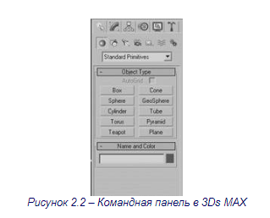
Эта панель содержит шесть вкладок: Create (Создание), Modify (Изменение), Hierarchy (Иерархия), Motion (Движение), Display (Отображение) и Utilities (Утилиты).
Вкладка Create служит для создания основных (примитивы, кривые) и вспомогательных (Источники света, виртуальные камеры) объектов сцены.
Вкладка Modify позволяет изменять параметры любого выделенного объекта сцены. Также с ее помощью выделенному объекту можно назначить модификатор – определенное действие, деформирующее объект. Модификатор содержит свои настройки, которые можно изменять при помощи вкладки Modify.
В нижней части окна 3Ds MAX расположена шкала анимации, под ней – координаты преобразований, строка состояний, а также кнопки управления анимацией и положением объектов в окнах проекций (см. рисунок 2.3).
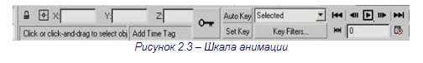
В процессе работы можно изменять отображение объектов в окне проекции, положение объектов в трехмерном пространстве, выравнивать их относительно друг друга вручную или при помощи точного указания координат. Для управления отображением объектов в окне проекции используются кнопки, находящиеся в правом нижнем углу окна программы. Рассмотрим эти кнопки.
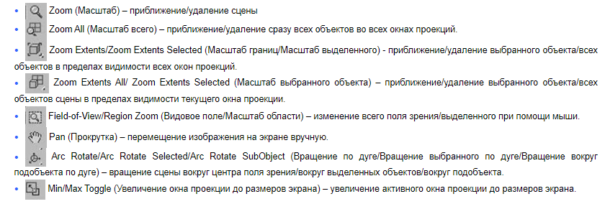

2.2. Создание и редактирование объектов
Все объекты в 3Ds MAX можно разделить на несколько категорий:
- примитивы;
- трехмерные кривые или сплайны;
- источники света;
- виртуальные камеры;
- вспомогательные объекты;
- объемные деформации;
- дополнительные инструменты.
Первая группа объектов, с которой необходимо начать знакомство – это Geometry (Геометрия) (см. рисунок 2.4).
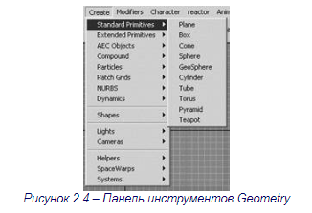
Все объекты этой группы представляют собой простейшие трехмерные геометрические фигуры: Sphere (Сфера), Box (Параллелепипед), Cone (Конус), Cylinder (Цилиндр), Torus (Тор), Plane (Плоскость). Объекты Geometry (Геометрия) делятся на де группы: Standard Primitives (Простые примитивы) Extended Primitives (Сложные примитивы). К сложным примитивам относятся, например, Hedra (Многогранник), Torus Knot (Тороидальный узел) и т.д.
Начиная с шестой версии 3Ds MAX, в программе появились группы объектов AEC Extended (Дополнительные объекты для архитектурных, инженерных и конструкторских работ). К этим объектам относятся Doors (Двери), Windows (Окна), Stairs (Лестницы) и др. Все эти объекты предназначены главным образом для проектирования архитектурных сооружений.
Для того чтобы создать какой- либо объект в сцене, необходимо воспользоваться командой главного меню Create (Создать) или одноименную вкладку командной панели. Чаще используется второй способ, так как он является более удобным. Чтобы добавить в сцену новый объект, надо проделать следующие операции:
- перейдите на вкладку Create (Создать) командной панели;
- выберите категорию, в которой находится нужный объект, для примитивов это категория Geometry (Геометрия);
- из раскрывающегося списка выберите группу, в которой находится нужный объект;
- нажмите кнопку с названием объекта;
- щелкните в любом месте окна проекции, не отпуская кнопку, передвигайте указатель мыши до тех пор, пока не измените размер объекта до нужного (если размеры полученного объекта не соответствуют задуманным, то можно изменить их вручную, перейдя на вкладку Modify (Изменить) и выставив нужные размеры).
Создание объектов с помощью сплайнов
Один из эффективных способов создания трехмерных моделей – использование техники сплайнового моделирования. Сплайновые примитивы представляют собой такой же рабочий материал, как и простейшие трехмерные объекты в 3Ds MAX 6 (см. рисунок 2.5). При этом сплайновый инструментарий программы включает в себя следующие фигуры:
- Line (Линия)
- Circle (Окружность)
- Arc (Дуга)
- NGon (Многоугольник)
- Text (Сплайновый текст)
- Section (Сечение)
- Rectangle (Прямоугольник)
- Ellipse (Эллипс)
- Donut (Кольцо)
- Star (Многоугольник в виде звезды)
- Helix (Спираль)
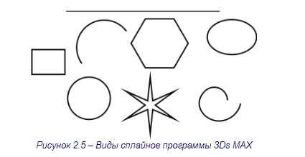
Для того, чтобы добавить новый сплайн в сцену, необходимо перейти на вкладку Create (Создание) командной панели в категорию Shapes (Формы), выбрать строку Splines (Сплайны) и выбрать нужный элемент. Все сплайны имеют схожие настройки с трехмерными примитивами программы.
Любой созданный сплайн можно преобразовать в так называемый Editable Spline (Редактируемый сплайн), который позволяет изменять форму объектов. Для преобразования сплайна в редактируемый надо щелкнуть на нем правой кнопкой мыши и в появившемся меню выбрать команду Convert To → Convert To Editable Spline. Форма сплайнового примитива, преобразованного в редактируемый сплайн, может быть отредактирована на следующих уровнях подобъектов: Vertex (Вершина), Segments (Сегменты), Spline (Сплайн). В режиме редактирования подобъектов Vertex (Вершина) можно изменять характер поведения кривой в точках изломов. Чтобы изменить характер излома, в настройках режима редактирования (Вершина) установите переключатель (Тип излома вершины) в одно из предлагаемых положений: Linear (Прямой), Bezier (Безье), Smooth (Сглаженный) или Bezier Corner (Угол Безье).
После добавления в сцену сплайна на его основе можно создать достаточно сложный трехмерный объект. Для этой цели используются модификаторы: Surface (Поверхность), Lathe (Вращение вокруг оси), Extrude (Выдавливание) и Bevel (Выдавливание со скосом) (см. рисунки 2.6, 2.7).
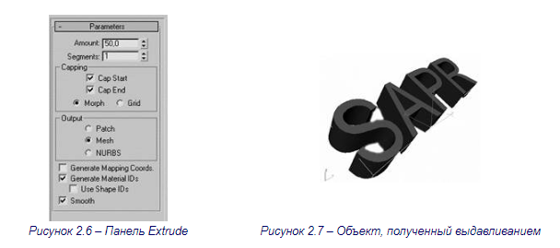
Операция вращения очень часто используется, если необходимо получить тело, симметричное относительно какой-либо оси (см. рисунки 2.8, 2.9).
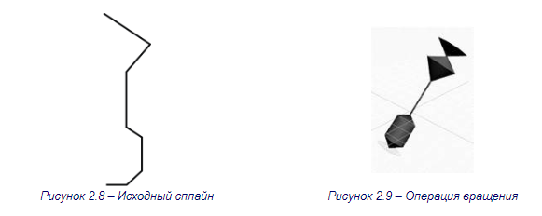

2.3. Простейшие операции с объектами
Основные действия, производимые с объектами в 3Ds MAX, – это перемещение, масштабирование, вращение и клонирование. При этом в центре выделенного объекта появляются три координатные оси – X, Y, Z, которые определяют систему координат, привязанную к объекту. Эта система носит название локальной системы координат. Точка, из которой выходят оси, называется опорной (Pivot Point). Чтобы выполнить простейшее действие над объектом в сцене, при котором его положение в трехмерном пространстве изменится, необходимо выделить объект и вызвать контекстное меню, щелкнув правой кнопкой мыши на объекте. В появившемся меню следует выбрать одну из операций – Move (Перемещение), Scale (Масштабирование), Rotate (Вращение), либо выбрать соответствующую команду на панели инструментов.
Перемещение
После выбора этой команды необходимо подвести указатель мыши к одной из координатных осей системы координат объекта, при этом перемещение будет вестись в направлении той плоскости, координатные оси которой подсвечиваются желтым цветом.
Координаты перемещения можно указать вручную в окне Move Transform Type-In (Ввод значений перемещения), которое вызывается при нажатии клавиши F12.
Если же необходимо произвести перенос тела строго по определенным осям, то необходимо воспользоваться определенной группой команд, позволяющих ограничить свободу перемещения объекта по координатным осям (см. рисунок 2.10), которые находятся на главной панели инструментов Main Toolbar.
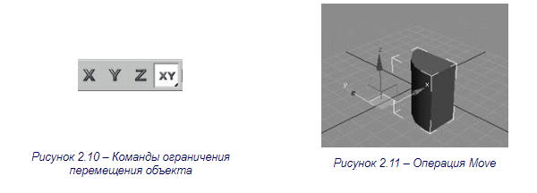
Вращение
При выборе команды Rotate на месте осей системы координат объекта появится схематическое отображение возможных направлений поворота. Если подвести указатель мыши к каждому из направлений, схематическая линия подсвечивается желтым цветом, то есть поворот будет производиться в данном направлении. Для вращения выбранного объекта также можно использовать клавишу Е. Необходимо отметить то, что вращение происходит не вокруг геометрического центра объекта, а относительно опорной точки, которая не всегда совпадает с центром объекта. Для выбора центра поворота необходимо выделить объект, воспользоваться командой выбора центра преобразования, расположенного на главной панели инструментов (см. рисунок 2.12) и выбрать иконку интересующего центра преобразования.
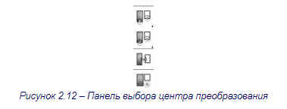
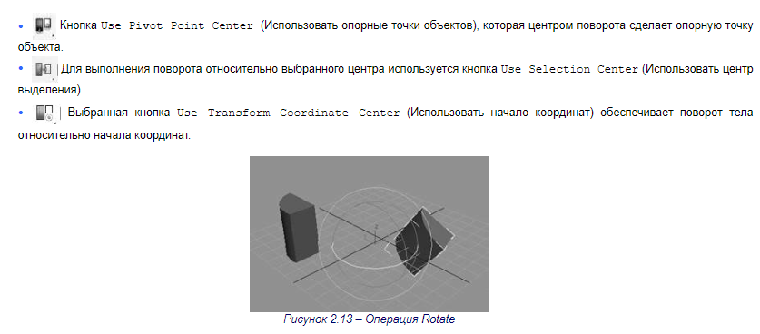
Масштабирование
При выборе этой команды изменение масштаба будет вестись в направлении тех плоскостей или осей координат, которые подсвечиваются желтым светом. Следует отметить то, что при масштабировании объекта его геометрические размеры не изменяются, хотя на экране пропорции объекта изменяются. Также для операции масштабирования можно использовать клавишу R.
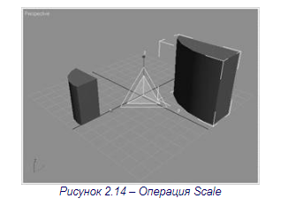
Результаты поворота и масштабирования зависят от выбора центра преобразования, то есть точки в трехмерном пространстве, вокруг которой будет выполняться поворот, а также к которой будет происходить стягивание или растяжение при масштабировании.
Для выбора центра преобразования служит группа из трех кнопок панели инструментов, которые были рассмотрены при описании команды вращения объектов.
Выравнивание объектов
Для того, чтобы создать какую-нибудь сложную модель в 3Ds MAX, очень часто приходится выстраивать несколько созданных объектов друг относительно друга в определенном порядке. С этой целью в 3Ds MAX существует специальная операция. Для того чтобы выровнять объекты, необходимо выделить первый объект, выполнить команду Tools → Align (Инструменты → Выравнивание) (или нажав комбинацию клавиш Alt+A) и выбрать второй объект для выравнивания. После этого на экране появится окно Align Selection, в котором необходимо указать принцип выравнивания, задав координатную ось, вдоль которой будет происходить выравнивание (см. рисунок 2.15).
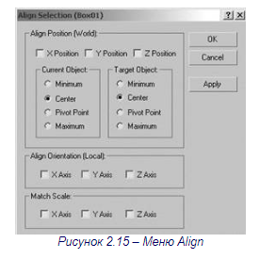
Клонирование объектов
Чтобы создать копию выделенного объекта в окне проекции, нужно выделить интересующий объект, выполнить команду Edit → Clone (Правка → Клонирование). После этого на экране появится окно Clone Objects (Клонирование объектов), в котором можно выбрать один из трех вариантов клонирования (см. рисунок 2.16):
- Copy (Независимая копия объекта) – созданная копия не будет связана с оригиналом.
- Instance (Привязка) – при изменении параметров одного из объектов, автоматически будут изменятся параметры другого.
- Reference (Подчинение) – при изменении параметров исходного объекта, будут меняться и параметры клонированного объекта. Но изменение свойств клонированного объекта не приведет к изменению свойств дочернего объекта.
Еще один способ клонирования объектов – при помощи клавиши Shift. Выделите необходимый объект, и, нажав клавишу Shift, переместите, масштабируйте или поверните клонированный объект.
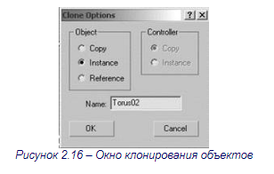
Группировка объектов
Трехмерные объекты, имеющие сложную геометрию, могут состоять из множества мелких элементов. Чтобы работать с таким набором элементов было удобнее, в программе 3Ds MAX 6 предусмотрена возможность группировки объектов. При этом образованная группа будет иметь собственное название, и работать с элементами можно будет как с единым целым. Для организации группировки нескольких выделенных объектов в один, необходимо выполнить следующее:
- Выделить требуемые объекты.
- Выполнить команду Group → Group (Группировать → Группировка).
- В диалоговом окне Group указать название группы в поле Group Name (Название группы) (см. рисунок 2.17).
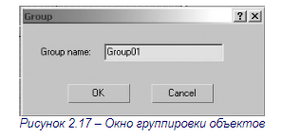
После группировки вокруг выделенных ранее объектов появится единый габаритный контейнер вместо нескольких.
Булевы операции
Еще одним распространенным способом построения объектов в 3Ds MAX 6 является использование булевых операций, которые создают объект на основе пересечения нескольких созданных ранее объектов (см. рисунок 2.18).
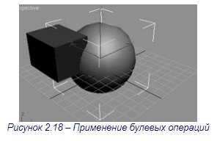
Рассмотрим булевы операции, которых в 3Ds MAX 6 имеется четыре типа:
- Union (Сложение). Результатом булевского сложения двух объектов будет служить поверхность, образованная поверхностями объектов, участвующих в данной операции.
- Cut (Вычитание). Результатом вычитания будет служить поверхность, образованная исключением из поверхности одного объекта участков, занятых вторым объектом.
- Intersection (Пересечение). Результатом пересечения будет служить поверхность, состоящая из общих участков этих объектов (см. рисунок 2.19).
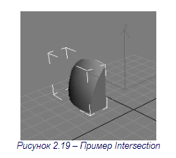
- Subtraction (Исключение). Результатом булевого исключения двух объектов будет служить поверхность, состоящая из поверхностей первого и второго объектов, но не включающая в себя участки этих объектов (см. рисунок 2.20).

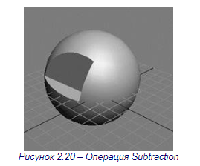
Булевы операции выполняются следующим образом:
- Выделите первый объект, который будет участвовать в образовании конечной модели.
- Перейдите на вкладку Create (Создание) командной панели, выберите в категории Geometry (Геометрия) строку Compound Objects (Составные объекты) и нажмите кнопку Boolean (Булева операция) (см. рисунок 2.21).
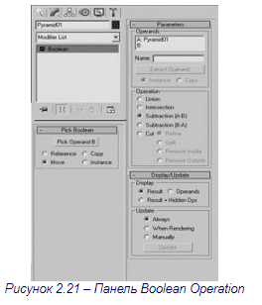
- Установите параметры булевой операции.
- Воспользовавшись кнопкой Pick Operand B (Выбрать операнд В), чтобы выбрать второй объект, который будет участвовать в операции.

2.4. Использование модификаторов
Иногда очень часто приходится создать объект, который невозможно построить при помощи стандартных инструментов. Поэтому с этой целью в программе предусмотрено использование модификаторов.
Модификатор – действие, назначаемое объекту, в результате чего свойства объекта изменяются.
Важным элементом интерфейса 3Ds MAX 6 является Modifier Stack (Стек модификаторов) – список, расположенный на вкладке Modify (Изменение) командной панели. В этом списке отображается история применения некоторых инструментов к выделенному объекту, а также представлены режимы редактирования подобъектов.
Чтобы применить к объекту модификатор, нужно выделить объект и выбрать необходимый модификатор из выпадающего списка Modifier List (Список модификаторов) командной панели.
Для удаления назначенного модификатора надо выделить его название в стеке и нажать кнопку Remove modifier from the stack (Удалить модификатор из стека), расположенную под окном стека модификаторов.
Далее приведены некоторые модификаторы и их параметры.
Bend (Изгиб)
Назначение данного модификатора – деформировать объект, сгибая его оболочку под определенным углом Angle (Угол) относительно некоторой выбранной оси Axis (Ось изгиба) (см. рисунок 2.22). Эти параметры можно изменять при помощи закладки Parameters (Параметры) на командной панели.
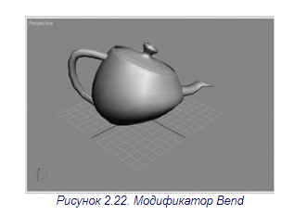
Lattice (Решетка)
Данный модификатор создает на поверхности объекта решетку на полигональной основе. В тех местах, где присутствуют ребра объекта, модификатор создает решетку, а на месте вершин – узлы (см. рисунок 2.23). В настройках модификатора можно указать размер решетки при помощи параметра Radius (Радиус), количество сегментов – Segments (Количество сегментов), сторон решетки Sides (Стороны).
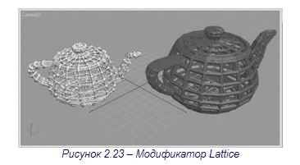
Mirror (Зеркало)
Этот модификатор очень удобен тогда, когда необходимо быстро создать зеркальную копию объекта (см. рисунок 2.24) С помощью свитка параметров на командной панели можно задать ось или плоскость, относительно которой будет создаваться копия. Установленный флажок Copy (Копия) позволит создать копию объекта, не удаляя дочернего объекта. Значение параметра Offset (Смещение) определяет величину смещение первого объекта относительно второго.

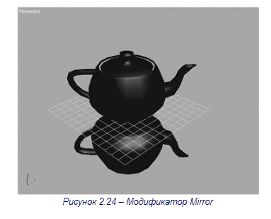
Twist (Скручивание)
При помощи данного модификатора объекту можно придать вид, аналогичный сверлу или серпантину (см. рисунок 2.25)
Модификатор Twist (Скручивание) имеет три основных параметра: Angle (Угол) – угол кручения, Bias (Наклон) – смещение эффекта, Twist Axis (Ось скручивания) – ось определяющая направление действия модификатора.
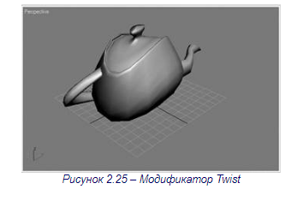
Сохранение файла
После того, как сцена будет уже создана, ее необходимо сохранить. Для этого надо войти на вкладку File (Файл) главного меню и выбрать пункт Save as… (Сохранить как). В появившемся меню необходимо указать адрес сохраняющегося файла и его имя (см. рисунок 2.26).
В 3Ds MAX 6 существует очень мощный инструмент, который позволяет как импортировать, так и экспортировать файлы из различных программ трехмерной графики. Рассмотрим процесс экспорта/ импорта подробнее. При выборе меню экспорта или импорта необходимо выбрать интересующий файл и в строке Тип файла (см. рисунок 2.27) выбрать один из возможных вариантов. Рассмотрим наиболее распространенные форматы файлов:
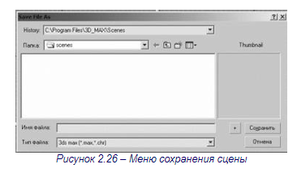
- 3DS. Стандартный формат программы, который воспринимается почти всеми другими продуктами трехмерного моделирования. Главный недостаток заключается в невозможности передать
- DWG, DXF (ФАЙЛЫ Auto CAD). Универсальный формат для передачи несложных сцен. Распознается почти всеми 3D- приложениями.
- AI. Формат Adobe Illustrator. Универсальный формат передачи сплайнов различного вида.
- VRML. Формат, предназначенный для передачи данных через сеть Inernet.
- IGES. Единственный формат, в котором была предпринята попытка корректной передачи NURBS-кривых и поверхностей.
- LS, VW. Форматы данных Autodesk Lightscape- пакета архитектурной визуализации.
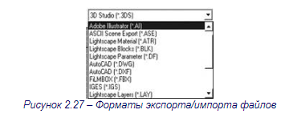
Создание сцены
На основе изученных инструментов в 3Ds MAX 6 можно строить достаточно сложные сцены, в которых объекты создаются при помощи стандартных примитивов и несложных операций. Рассмотрим пример построения, например, полки для посуды (см. рисунок 2.28).
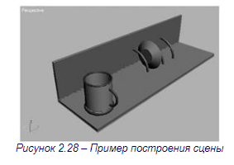
Как видно, эта сцена будет состоять из четырех предметов: кружка, полка, осветительные приборы и тарелка. Рассмотрим создание каждого предмета в отдельности.
Создание полки для посуды
Как видно из рисунка, полка должна состоять из двух параллелепипедов, где роль держателей для тарелок будут играть отрезки тора.
- Создайте два параллелепипеда, задав им необходимые размеры на вкладке Modify.
- Выровняйте их относительно друг друга (см. рисунок 2.29) с помощью команды Align.
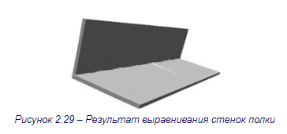
- Добавьте в сцену три тора одинакового размера. На вкладке Modify при помощи команды удалите три четверти тора.
- При помощи команды Align выровняйте части тора относительно стенок полки (см. рисунок 2.30).
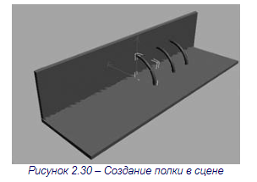
- После этого выделите все созданные объекты и с помощью команды Group→Group сгруппируйте все в один объект, предварительно два ему название.
Создание тарелки
- Выберем в панели Geometry инструмент Cone, задав на вкладке Modify начальный и ненулевой конечный радиусы, чтобы получить усеченный конус.
- При помощи команды Rotate повернем тарелку на необходимый угол и выровняем ее относительно созданной полки (см. рисунок 2.28).
Создание кружки
При ближайшем рассмотрении можно увидеть, что будущая кружка состоит из объектов трубка (Tube), цилиндра и трех примитивов тор, которые играют роль ручки и скругленных окончаний кружки.
- Перейдя на вкладку Create командной панели, создадим объект Tube. На вкладке Modify (Изменить) необходимо задать приемлемые размеры.
- Аналогичным образом создадим в окне проекций объект Тор, задав на вкладке Modify необходимые размеры.
- С помощью команды Align (Выравнивание) выровняем тор относительно построенного объекта трубка по оси Z, установив переключатель Current Object (Объект, который выравнивается) в положение Center (По центру), а переключатель Target Object (Объект, относительно которого выравнивается) в положение Maximum (По максимальным координатам оси).
Выравнивание относительно осей X, Y производится аналогично, при постановке переключателей Current Object (Объект, который выравнивается) и Target Object (Объект, относительно которого выравнивается) в положение Center (Центр).
- После получения кружки с закругленным верхним краем можно получить основание. Для этого нужно выбрать созданный ранее объект тор и воспользоваться командой Клонировать (Clone), нажав клавиши Ctrl+V.
- Полученный объект также необходимо выровнять относительно нижнего края объекта трубка по всем осям.
- Для создания у чашки ручки необходимо добавить в сцену объект тор.
- После этого полученный примитив при помощи команды Align (Выравнивание) выровняем его относительно объекта трубка по оси Z, установив переключатели Current Object и Target Object в положение Center (По центру).
- Выравнивание по оси Y проведем, поставив переключатели Current Object и Target Object в положение Maximum (По максимальным координатам оси) и Center (По центру) соответственно.
- Для удаления лишней части тора необходимо перейти на вкладку Modify (Изменение) командной панели и в настройках объекта установить флажок Sliсe On (Удалить), а также установить значение параметра Slice From (Удалить от) равным -89, а параметр Slice To (Удалить до) – 89.
- Для создания дна чашки создадим стандартный примитив Cylinder (Цилиндр) задав ему нужные значения, чтобы он закрывал объект трубка снизу.
- Выровняйте данный объект относительно стенки будущей чашки так, как это было описано для элементов тор.
- Для того чтобы все элементы были объединены под одним названием, и ими было легче манипулировать, произведем группировку объектов. Для этого выделим все созданные объекты и воспользуемся командой Group → Group (Группировать → Группировка).
- В диалоговом окне введите название группы, например, Cup (Кружка) и нажмите OK. В результате получим единый объект Cup (см. рисунок 2.31)
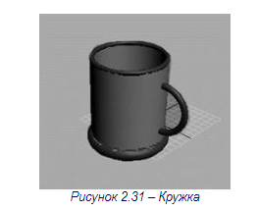
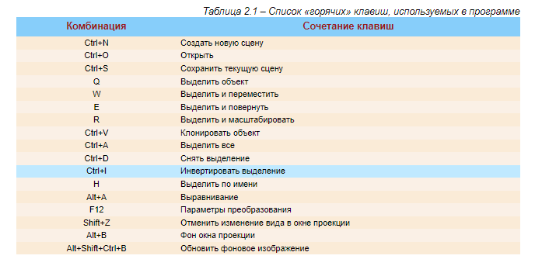

3. Задание на работу

Разработать рекламную брошюру в соответствии с номером своего варианта из предложенных в документе с заданиями (скачать в формате doc).

4. Содержание отчета

Отчет по лабораторной работе должен содержать разработанную рекламную брошюру для предложенного изделия.

Библиографический список

- Автоматизация проектирования технологических процессов в машиностроении / В.С. Корсаков, Н.М. Капустин, К.-Х. Темпельгоф, Х. Лихтенберг; Под общ. Ред. Н.М. Капустина. - М.: Машиностроение, 1985. - 304с., ил.
- Горанский Г.К., Кочуров В.А. и др. Автоматизированные системы технологической подготовки производства в машиностроении. - М.: Машиностроение, 1976.
- Соломенцев Ю.М. Конструкторско-технологическая информатика и автоматизация производства. - М.: "Станкин", 1992. - 127с.
- Шпур Г., Краузе Ф.-Л. Автоматизированное проектирование в машиностроении: Пер. с нем. - М.: Машиностроение, 1988. - 648с.

